# **I Ruta The Discovery**

**MT-41288** - Web: <https://viaje.mt/ZNOt6>

**9 días y 8 noches**

Desde $2499 USD | CPL + 599 IMP

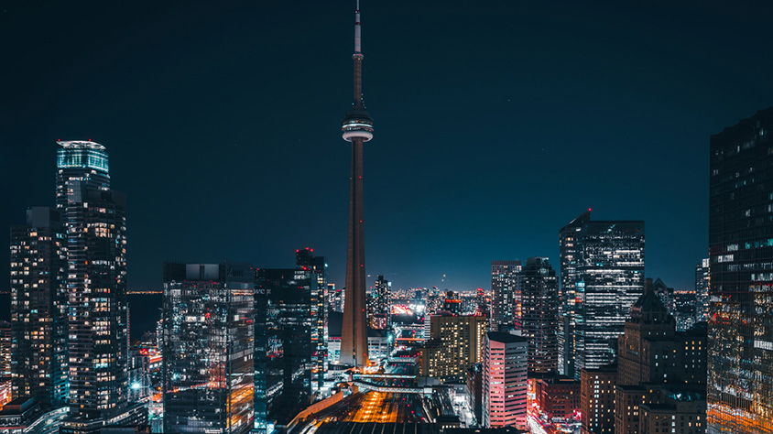

**Incluye vuelo con**

|  |
| --- |
|  |

#### **I SALIDAS**

**Sábados 2025**  
Marzo 01 - Septiembre 06

#### **I PAISES**

Canadá.

#### **I CIUDADES**

Toronto, Ottawa, Quebec, Montreal.

#### **I ITINERARIO**

**\*(09 días / 08 noches - Toronto-Toronto)**

**\*(08 días / 07 noches - Toronto-Montreal)**

**Día 01 México - Toronto**

Presentarse por lo menos 3hrs. antes de la hora de salida en el aeropuerto internacional de la Ciudad de México para tomar su vuelo con destino a Toronto. Llegada, recepción y traslado al hotel. Alojamiento.

**Día 02 Toronto - Niágara Falls - Toronto**

Después del desayuno, haremos un recorrido panorámico por la ciudad, incluyendo lugares de interés como el ayuntamiento, los edificios del Parlamento, la Universidad de Toronto, el distrito de Yorkville, Chinatown y mucho más. Continuaremos la excursión hacia las mundialmente famosas Niagara Falls. Durante la estancia en las Niagara Falls, embarcaremos en los barcos Hornblower para realizar un crucero que nos acerca a la base de las cataratas. También visitaremos el Queen Victoria Park, Table Rock, el reloj floral, la escuela de horticultura y haremos una parada en Niagara-on-the-Lake, que fue la primera capital del Upper Canadá. Alojamiento en Toronto.

**Día 03 Toronto - Mil Islas - Ottawa**

Después del desayuno, dejaremos atrás el skyline de Toronto y nos dirigiremos hacia el este en dirección a Ottawa. La excursión se detiene en Rockport, donde haremos un crucero por las famosas 1000 Islas (incluido). Nuestra ruta recorre paisajes campestres, siguiendo los ríos y los lagos del canal Rideau. Tras llegar a Ottawa, recorreremos los principales puntos de interés de la capital del país. Definida por el canal Rideau (designado por la UNESCO como Patrimonio de la Humanidad) y los edificios gubernamentales de Parliament Hill, la ciudad ofrece varios puntos que no debemos dejar de visitar, como los jardines públicos, el mercado Byward y el Ayuntamiento. Alojamiento en Ottawa.

**Día 04 Ottawa - Quebec**

Después del desayuno, saldremos para realizar una visita panorámica por la ciudad, donde apreciaremos: el centro financiero, la residencia del Primer Ministro y del Gobernador General, el área de las residencias de los embajadores extranjeros y otros puntos de interés. Durante los meses de julio y agosto, por las mantilde;anas, a las 10:00, tendremos la oportunidad de asistir al cambio de guardia en el Parlamento. Por la tarde, continuaremos con nuestro viaje hacia la Quebec City. Alojamiento en la Quebec City.

**Día 05 Quebec**

Empezaremos el día con un desayuno americano. Después, haremos un recorrido por esta maravillosa ciudad, considerada una de las ciudades históricas más importantes de América del Norte. Visitaremos las Fortificaciones, Battle Park, la Plaza Real, Dufferin Terrace, y sentiremos los ecos de Europa mientras caminamos por las estrechas y acogedoras calles, entre músicos y artistas callejeros. Alojamiento en la Quebec City.

**Día 06 Quebec - Montreal**

Después del desayuno americano, tendrá la mantilde;ana libre para explorar la ciudad. Por la tarde continuaremos el viaje a Montreal, donde haremos el registro en el hotel y descansaremos. Alojamiento en Montreal.

**Día 07 Montreal**

Después del desayuno, haremos una excursión por esta cosmopolita ciudad francesa, con visitas a la zona comercial y financiera, la ciudad vieja, la famosa basílica de Notre-Dame (visita al interior incluida), el Monte Royal y otros lugares de interés. Tarde libre. Alojamiento en Montreal.

**Día 08 Fin del viaje / Montreal - Toronto (Vía Rail)**

Hoy hay la opción de finalizar su recorrido con el traslado al aeropuerto de Montreal ldquo;Trudeau International Airportrdquo; para su vuelo de retorno o será transferido a la estación de trenes de Montreal donde usted y su guía abordaran el tren para un agradable viaje hacia el oeste con destino de Toronto. Al llegar a la ciudad, será trasladado a su hotel. El resto de la tarde es libre. Alojamiento en Toronto.

**Día 09 Toronto - México**

A la hora establecida traslado al aeropuerto para tomar el vuelo de regreso a casa.

#### **I TARIFAS**

|  |  |  |  |  |  |
| --- | --- | --- | --- | --- | --- |
|  | **CPL** | **TPL** | **DBL** | **SGL** | **MNR** |
| Toronto / Toronto | $ 2,969 | $ 3,139 | $ 3,479 | $ 4,779 | $ 1,899 |
| Toronto / Montreal | $ 2,499 | $ 2,649 | $ 2,929 | $ 4,019 | $ 1,629 |

**IMPUESTOS Y SUPLEMENTOS**

|  |  |
| --- | --- |
| Impuestos Aéreos | $ 599 |

- Precios indicados en USD, pagaderos en moneda nacional al tipo de cambio del día - El precio de menor se considera entre 2 a 11 antilde;os y aplica solo compartiendo habitación con 2 adultos - Máximo 4 personas por habitación entre adultos y menores - Mega Travel se encuentra sujeto a las políticas y restricciones que imponga el gobierno canadiense para reapertura de fronteras - Precio sujeto a disponibilidad hasta el momento de reservar - El orden de las visitas podría ser modificado - Consultar por temporada alta

#### **I HOTELES**

|  |  |  |  |
| --- | --- | --- | --- |
| **HOTELES PREVISTOS O SIMILARES** | | | |
| **PAíS** | **CIUDAD** | **HOTEL** | **CATEGORIA** |
| Canadá | Toronto | Westin Harbour Castle Hotel | Turista |
| Ottawa | Lord Elgin | Turista |
| Quebec | Hotel Pur | Turista |
| Montreal | Delta Montreal o Comfort Inn Laval | Turista |
| Toronto | Westin Harbour Castle Hotel | Turista |
| ésta es la relación de los hoteles utilizados más frecuentemente en este circuito. Reflejada tan sólo a efectos indicativos, pudiendo ser el pasajero alojado en establecimientos similares o alternativos. | | | |

**Precios vigentes hasta el 06/09/2025**

#### **I EL VIAJE INCLUYE**

● Boleto de avión en clase turista México – Toronto – México

● Alojamiento en los hoteles mencionados o similares

● Desayuno diario

● Traslados del aeropuerto/hotel/aeropuerto

● Transporte en van/minibús/autobús en base al número de pasajeros

● Guía acompañante bilingüe español/portugués durante todo el itinerario

● Admisión al barco Hornblower en las Cataratas del Niagara

● Admisión a la Basílica de Notre Dame

● Admisión al crucero de las 1000 Islas

● Para el programa de 9 días – Viaje en tren de Montreal a Toronto, incluye traslados acompañados entre las estaciones y hoteles

● Documentos electrónicos (empresa socialmente responsable con el medio ambiente).

#### **I EL VIAJE NO INCLUYE**

● Impuestos en USD por persona

● Gastos de índole personal y extras en los hoteles

● Ningún servicio no especificado como incluido o especificado como opcional

● Propinas (pagaderas en destino)

● Visa de ingreso a Canadá y/o e-TA

#### **I NOTAS**

**NOTAS DE LOS HOTELES**

Para la salida del 7 de junio, el hotel de Montreal estará en las afueras debido al Grand Prix

**POLÍTICAS DE CONTRATACIÓN Y CANCELACIÓN**

<https://cdn.mtmedia25.com/contratos/contratoadhesion-astromundo-20241002.pdf>

**Precios indicados en USD, pagaderos en Moneda Nacional al tipo de cambio del día.**

**Los precios indicados en este sitio web, son de carácter informativo y deben ser confirmados para realizar su reservación ya que están sujetos a modificaciones sin previo aviso.**

#### **VISA**

**CANADÁ:**

**A PARTIR DEL 29 DE FEBRERO DE 2024 , LOS CIUDADANOS MEXICANOS QUE VIAJEN A CANADÁ DEBEN CUMPLIR LOS SIGUIENTES REQUISITOS:**

* 1) Si tienes una visa americana vigente o tuviste una visa Canadiense en los últimos 10 años, es necesario tramitar una nueva eTA. Consulta el siguiente link:<https://www.canada.ca/en/immigration-refugees-citizenship/services/visit-canada/eta/apply.html>
* 2) Si no cumples con alguno de los requisitos anteriores, es necesario tramitar una Visa de Turista. Consulta el siguiente link: <https://cafe-mt.b-cdn.net/mtmediacafe/descargables/canada-visa-2024.03.07.pdf>